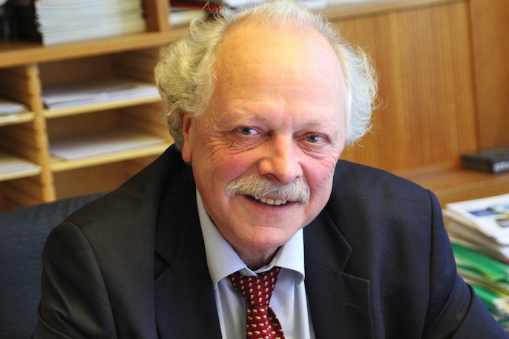

Einladung zum Monatsmeeting Oktober 2014
Mittwoch | 08. Oktober 2014
Beginn | 18.45 Uhr Hotel Du Lac, Interlaken
Programm | Dr. phil. Peter Oeschger, Ringgenberg
Referat:

"Wie man Spitaldirektor wird und wie nicht"
 | Nachtessen im Hotel Du Lac Interlaken
Wir freuen uns, Herrn Dr. phil. Peter Oeschger in unserem Serviceclub willkommen zu heissen und sehen einem interessanten Austausch entgegen.
Inner Wheel Club Berner Oberland
Susanne Hansen, Präsidentin
Abmeldungen bitte direkt ans Hotel Du Lac richten
Telefon 033 822 29 22 oder dulac@bluewin.ch

